Table of Contents

Status da revisão: Rascunho de tradução assistida por máquina. Requer revisão humana de terminologia, significado, links, formatação e atualidade técnica antes de ser marcado como edição final.
**NIST QUADRO DE GESTÃO DE RISCOS
**AND SP 800-53 LIBERTAÇÃO 5.2.0
Prático Gerente e Manual de Analista Júnior
O que este manual faz: Explica as sete etapas do RMF, todas as 20 famílias de controle SP 800-53, linhas de base, adaptação, implementação, avaliação, autorização, monitoramento, OSCAL, ferramentas de código aberto, decisões de gestão e trabalho de analista pronto para o trabalho. □ □———————————————————————————————————————————————————————————————————————————————————————————————————————————–
** Alberto (Al) Leiva**
Primeira edição • Julho de 2026
Prefácio
O Risk Management Framework é uma forma disciplinada de conectar necessidades de missão, design de sistema, segurança, privacidade, evidências e decisões de risco responsáveis ao longo de um ciclo de vida do sistema. SP 800-53 é o catálogo de controle utilizado dentro desse processo; não é uma lista de verificação que cria automaticamente segurança ou uma autorização.
Este manual usa linguagem simples, documentos de trabalho realistas e laboratórios seguros. Os termos federais são explicados, mas as organizações não federais podem adaptar os conceitos. Requisitos e autoridade variam de acordo com a lei, agência, contrato, setor, sistema e risco. Use fontes oficiais atuais e segurança qualificada, privacidade, engenharia, legal, aquisição, auditoria e autorizar profissionais para decisões reais.

Nota de informação actual:** Verificada em 14 de Julho de 2026: SP 800-37 Rev. 2 continua a ser a RMF final atual; SP 800-53 e SP 800-53A estão na Release 5.2.0 (2025 de Agosto); SP 800-53B linhas de base foram relançadas sem alterações basais; SP 800-18 Rev. 2 foi finalizada em 30 de Junho de 2026.

Como usar este manual
- Gerentes: comece com Capítulos 1–4, 7–13, 17–18 e 27.
- Analistas júnior: estudar em ordem, praticar Capítulos 26 e 28–29, e usar os modelos.
- Donos de sistemas e engenheiros: foco em fronteiras, seleção, implementação, evidências, monitoramento e capítulos familiares.
- Assessores: foco nos Capítulos 10, 15-18, 25 e 30.
- Adapte cada artefato à autoridade da organização, tolerância ao risco, sistema e obrigações.
Sumário
Este documento contém um índice nativo do Word e um guia de capítulo permanente.
Prefácio [2](#preface)
Como usar este manual [2](#how-to-use-this-manual)
Quadro de conteúdos [3](#table-of-contents)
Guia do Capítulo [7](#chapter-guide)
1. RMF e SP 800-53 Fundações [8](#rmf-and-sp-800-53-foundations)
2. Suíte de Publicação NIST [9](#current-nist-publication-suite)
3. Governação, Funções e Decisões de Risco [10](#governance-roles-and-risk-decisions)
4. Ciclo de vida do sistema, âmbito e limite de autorização [11](#system-life-cycle-scope-and-authorization-boundary)
4.1 Questões limite [11](#boundary-questions)
5. Preparar ao nível da organização [12](#prepare-at-the-organization-level)
5.1 Preparação da organização [12](#organization-preparation)
6. Preparar ao nível do sistema [13](#prepare-at-the-system-level)
6.1 Preparação do sistema [13](#system-preparation)
7. Categorizar o Sistema [14](#categorize-the-system)
7.1 Método [14](#method)
8. Selecione controles [15](#select-controls)
8,1 Sequência de seleção [15](#selection-sequence)
9. Controlos de Implementação [16](#implement-controls)
9.1 Fluxo de trabalho de implementação [16](#implementation-workflow)
10. Controlos de avaliação [17](#assess-controls)
10.1 Sequência de avaliação [17](#assessment-sequence)
11. Autorizar o sistema ou os controlos comuns [18](#authorize-the-system-or-common-controls)
11.1 Pacote de autorização [18](#authorization-package)
12. Monitorar continuamente [19](#monitor-continuously)
12.1 Actividades de monitorização [19](#monitoring-activities)
13. Bases de controlo e Alfaiataria [20](#control-baselines-and-tailoring)
13.1 Registo de adaptação [20](#tailoring-record)
14. Controlos comuns, híbridos e específicos do sistema [21](#common-hybrid-and-system-specific-controls)
14.1 Controlos de herdade [21](#inheritance-checks)
15. Escrita de fortes declarações de implementação [22](#writing-strong-implementation-statements)
15.1 Lista de verificação da declaração [22](#statement-checklist)
16. Planeamento de avaliação e provas [23](#assessment-planning-and-evidence)
16.1 População e amostragem [23](#population-and-sampling)
17. Pacote de autorização e POA&M [24](#authorization-package-and-poam)
17.1 Qualidade POA&M [24](#poam-quality)
18. Estratégia de monitorização contínua [25](#continuous-monitoring-strategy)
19. OSCAL e Automação [26](#oscal-and-automation)
19.1 Garantias de automatização [26](#automation-safeguards)
20. Famílias de controlo: acesso, sensibilização, auditoria e avaliação [27](#control-families-access-awareness-audit-and-assessment)
AC — Controlo de Acesso [27](#ac-access-control)
AT — Consciência e formação [27](#at-awareness-and-training)
AU — Auditoria e responsabilidade [27](#au-audit-and-accountability)
CA — Avaliação, autorização e monitorização [27](#ca-assessment-authorization-and-monitoring)
21. Famílias de controlo: Configuração, Contingência, Identidade, Incidente e Manutenção [28](#control-families-configuration-contingency-identity-incident-and-maintenance)
CM — Gestão de Configuração [28](#cm-configuration-management)
CP — Planeamento de contingência [28](#cp-contingency-planning)
IA — Identificação e autenticação [28](#ia-identification-and-authentication)
IR — Resposta ao incidente [28](#ir-incident-response)
MA — Manutenção [28](#ma-maintenance)
22. Famílias de controle: Mídia, Física, Planejamento, Programa e Pessoal [30](#control-families-media-physical-planning-program-and-personnel)
MP — Proteção de mídia [30](#mp-media-protection)
PE — Protecção física e ambiental [30](#pe-physical-and-environmental-protection)
PL — Planeamento [30](#pl-planning)
PM — Gestão de Programas [30](#pm-program-management)
PS — Segurança do pessoal [30](#ps-personnel-security)
23. Famílias de controlo: privacidade, risco, aquisição, comunicações, integridade e cadeia de abastecimento [32](#control-families-privacy-risk-acquisition-communications-integrity-and-supply-chain)
PT — Processamento e Transparência PII [32](#pt-pii-processing-and-transparency)
RA — Avaliação dos riscos [32](#ra-risk-assessment)
SA — Aquisição de sistemas e serviços [32](#sa-system-and-services-acquisition)
SC — Protecção do sistema e das comunicações [32](#sc-system-and-communications-protection)
SI — Integridade do sistema e da informação [32](#si-system-and-information-integrity)
SR — Gestão do risco da cadeia de abastecimento [33](#sr-supply-chain-risk-management)
24. Privacy Risk and Security–Privacy Collaboration [34](#privacy-risk-and-securityprivacy-collaboration)
24.1 Colaboração [34](#collaboration)
25. Atualizações de software, confiabilidade de patch e versão 5.2.0 [35](#software-updates-patch-reliability-and-release-5.2.0)
25.1 Concentração em evidência [35](#evidence-focus)
26. Ferramentas de código aberto e recursos oficiais [36](#open-source-tools-and-official-resources)
26.1 NIST CPRT [36](#nist-cprt)
26,2 NIST Conteúdo OSCAL [36](#nist-oscal-content)
26.3 Trestle de conformidade [37](#compliance-trestle)
26.4 Lula [37](#lula)
26.5 Assistente CISO [37](#ciso-assistant)
26.6 Heimdall [37](#heimdall)
26.7 OpenControl [37](#opencontrol)
26.8 CLI OSCAL [38](#oscal-cli)
26.9 Wazuh [38](#wazuh)
26.10 OpenSCAP [38](#openscap)
26,11 osquery [38](#osquery)
26,12 Nmap [38](#nmap)
26.13 Greenbone Community Edition [39](#greenbone-community-edition)
26.14 Trivy [39](#trivy)
26,15 OWASP ZAP [39](#owasp-zap)
26.16 Keycloak [39](#keycloak)
26.17 DefectDojo [40](#defectdojo)
26.18 Agente de política aberta [40](#open-policy-agent)
27. Manual do RMF para gerentes [41](#managers-rmf-playbook)
27.1 Ritmo do gestor [41](#manager-rhythm)
28. Guia de carreira do analista júnior [42](#junior-analyst-career-guide)
28.1 Funções comuns [42](#common-roles)
28.2 Trabalho típico [42](#typical-work)
29. Laboratório Fictício, Plano de Trinta Dias e Preparação de Entrevistas [44](#fictional-laboratory-thirty-day-plan-and-interview-preparation)
29.1 Laboratório de carteira [44](#portfolio-lab)
29.2 Plano de trinta dias [44](#thirty-day-plan)
29.3 O que é RMF? [44](#what-is-rmf)
29.4 O SP 800-53 é uma lista de verificação? [45](#is-sp-800-53-a-checklist)
29, 5 O que é uma linha de base? [45](#what-is-a-baseline)
[29.6 O que é a alfaiataria? [45] (#what-is-tailoring)] (#what-is-tailoring)
29.7 O que é a herança de controlo? [45](#what-is-control-inheritance)
29,8 Como você avalia um controle? [45](#how-do-you-assess-a-control)
[29.9 O que é autorização? [45] (#what-is-authorization)] (#what-is-authorization)
29.10 O que é um POA&M? [45](#what-is-a-poam)
[29.11 O que é OSCAL? [45] (#what-is-oscal)] (#what-is-oscal)
29.12 O que é o SP atual 800-53? [45](#what-is-current-sp-800-53)
30. Modelos, Glossário, Índice e Referências [46](#templates-glossary-index-and-references)
30.1 Registo do sistema e dos limites [46](#system-and-boundary-record)
30.2 Documento de execução do controlo [46](#control-implementation-workpaper)
30,3 Registo de avaliação e de verificação [46](#assessment-and-finding-record)
30.4 Registo de autorização e monitorização [46](#authorization-and-monitoring-record)
30,5 Glossário [47](#glossary)
30,6 Índice de assunto [47](#subject-index)
30.7 Referências oficiais [47](#official-references)
Guia do Capítulo

Capítulo** Título** Início na página**
Fundação RMF e SP 800-53 Suíte de Publicação NIST atual 3 Governança, Funções e Decisões de Risco 4 Ciclo de vida do sistema, escopo, e limite de autorização Preparar ao nível da organização Preparar ao nível do sistema 7 Categorizar o Sistema 11 8 Select Controls 12 Controlos de Implementação * 10 * Avaliar controles * 14 * Autorizar o sistema ou os controles comuns Monitorar continuamente • 13 • Bases de Controle e Alfaiataria Controles comuns, híbridos e específicos do sistema . . . . . . . . . . O planeamento e a evidência da avaliação Pacote de Autorização e POA&M . Estratégia de Monitorização Contínua OSCAL e Automação 20 Famílias de Controle: Acesso, Consciência, Auditoria e Avaliação Famílias de Controle: Configuração, Contingência, Identidade, Incidente e Manutenção 22 Famílias de Controle: Mídia, Física, Planejamento, Programa e Pessoal Famílias de controle: Privacy, Risk, Acquisition, Communications, Integrity, and Supply Chain 31 Privacidade Risco e Segurança – Colaboração Privacidade Mais de 25 Atualizações de Software, Confiabilidade de Patch e Lançamento 5.2.0 26 Ferramentas de Código Aberto e Recursos Oficiais RMF Playbook do gerente Guia de carreira do analista júnior 29 Laboratório Fictício, Plano de Trinta Dias e Preparação de Entrevistas . 43 . Modelos, Glossário, Índice e Referências

1. Fundação RMF e SP 800-53
*RMF gerencia risco de segurança e privacidade através de decisões de ciclo de vida responsável.
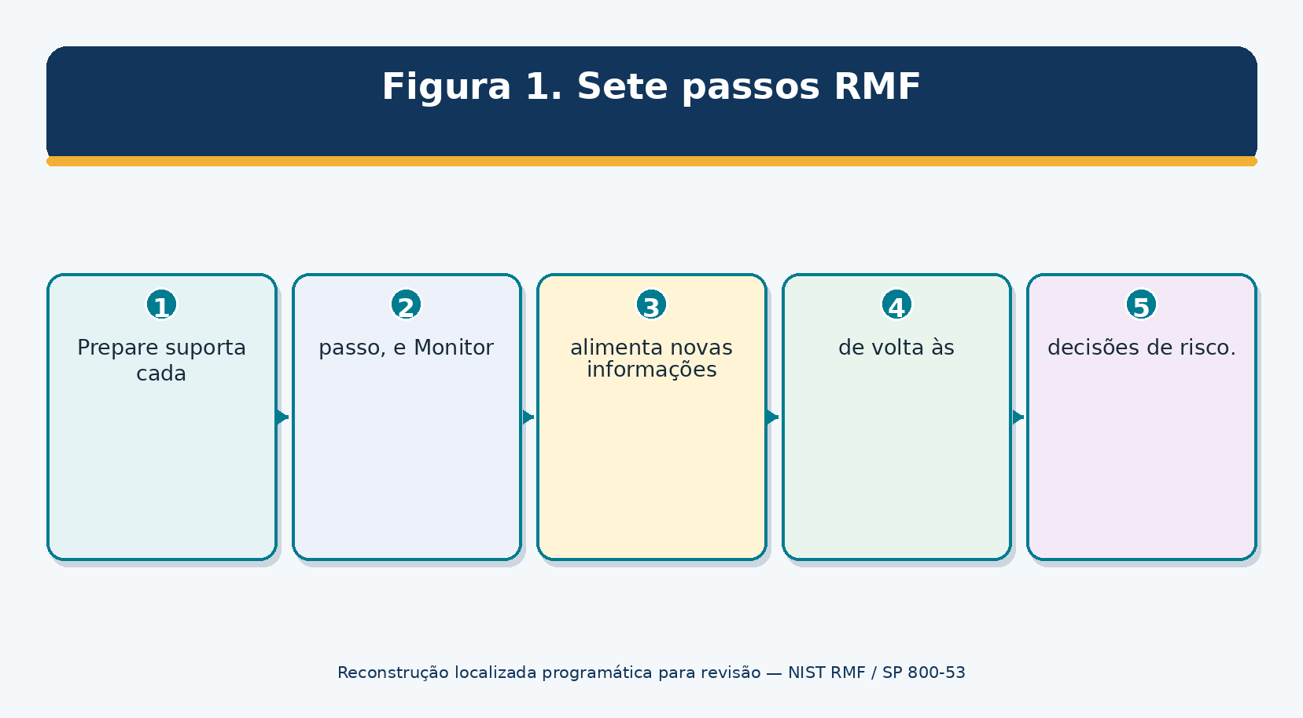
Prepare suporta cada passo, e Monitor alimenta novas informações de volta às decisões de risco.
Figura 1. Sete passos RMF

Não é o mesmo que**
RMF Processo para organização e gestão de riscos do sistema . * SP 800-53 * Catálogo flexível de controlo de segurança e privacidade * Uma lista de verificação universal ou linha de base SP 800-53B * Federal baixa, moderada, alta e bases de dados de privacidade, além de orientação de alfaiataria * Um conjunto de controle final personalizado * • SP 800-53A • Metodologia e procedimentos de avaliação • Autorização • Decisão de risco do funcionário principal baseada num pacote de provas • Monitoramento contínuo • Conscientização contínua dos controles, mudanças e riscos
*Idéia Core:** Os controles reduzem o risco somente quando são corretamente selecionados, implementados, operados, avaliados, corrigidos e monitorados no contexto real do sistema. □ □———————————————————————————————————————————————————————————————————————————–

2. Current NIST Publication Suite
Use a fonte oficial atual e entenda como cada publicação suporta o todo.

Publicação/recurso Uso actual
- SP 800-37 Rev. 2 * Seven-step RMF tarefas, papéis, organização / sistema de preparação e gerenciamento de risco de ciclo de vida □ SP 800-53 Release 5.2.0 □ Catálogo de controle de segurança e privacidade atual, incluindo atualização de software e alterações de patches 2025 □ SP 800-53A Release 5.2.0 □ Procedimentos de avaliação actuais correspondentes à Release 5.2.0 □ SP 800-53B Release 5.2.0 □ Federal baixa/moderada/alta e valores basais de privacidade; 2025 a reemissão não fez alterações na linha de base • SP 800-18 Rev. 2 • Segurança do sistema, privacidade e elementos de plano C-SCRM; ênfase legível por máquina Guia de avaliação de risco
- SP 800-39 * Gestão do risco a nível da organização em três níveis * Navegador e downloads para controles, linhas de base, procedimentos e referências atuais Modelos legíveis por máquina para catálogos, perfis, componentes, SSPs, avaliações e POA&Ms
Controle de versão:** Grave a publicação da fonte, lançamento, formato, data de recuperação, perfil/versão base e alfaiataria local. Nunca misture texto, procedimentos e linhas de base de diferentes versões sem análise. □ O que é que se passa?

3. Governança, Funções e Decisões de Risco
RMF papéis implementação separada, avaliação, propriedade e aceitação de risco.
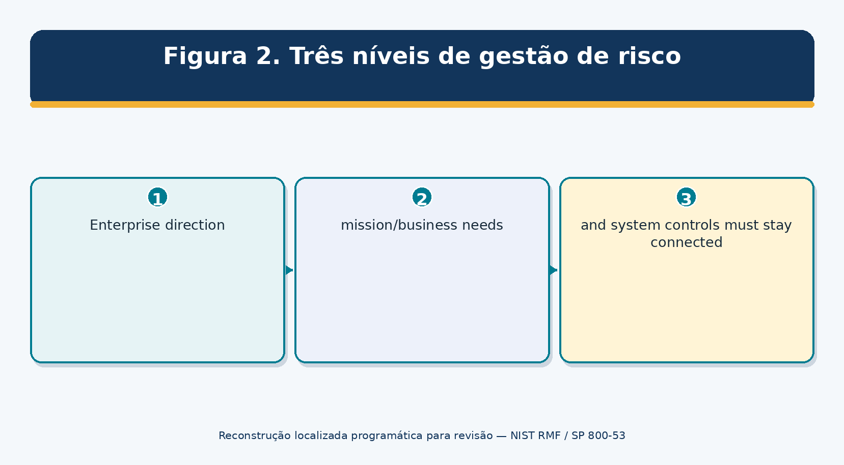
Enterprise direction, mission/business needs, and system controls must stay connected.
Figura 2. Três níveis de gestão de risco
** ** ** ** Responsabilidade primordial** □———————————————————————————————————————————————————————————– Chefe da agência/organização • Executivo de risco (função) □ Autorizando oficial □ Aceita sistema/risco de controle comum ou impõe condições/autorização de negação □ Autorização oficial designado representante □ Coordena as atividades como delegadas; não herda autoridade de risco não remunerada O proprietário do sistema □ Missão, recursos, planos, controles, pacote e operação do sistema □ Titular da informação / administrador □ Requisitos de informação, impacto, uso, compartilhamento e proteção □ Segurança / agentes de privacidade □ Control provider □ Implementos e documentos comuns, híbridos ou controles específicos do sistema □ Avaliador de controle Planeia e realiza avaliação objetiva; relata resultados e limites O administrador/engenheiro do sistema □ Constrói, configura, opera, monitora e corrige as capacidades do sistema Arquiteto empresarial / proprietário da missão

4. Ciclo de vida do sistema, escopo, e limite de autorização
Um limite claro é a base para categorização, controles, avaliação e autorização.

4.1 Perguntas de limite
- Que missão ou função de negócios o sistema suporta?
- Quais pessoas, processos, aplicações, serviços, dispositivos, redes, dados, interfaces, locais, recursos de nuvem, tecnologia operacional e fornecedores pertencem ao interior?
- O que está lá fora senão ligado, herdado, confiado ou gerido através de um acordo?
- Onde estão limites de confiança, limites de autorização, fluxos de dados, caminhos administrativos e serviços externos?
- Quem é o dono de cada componente e responsabilidade de controlo?
- Quais mudanças requerem recategorização, reseleção, reavaliação ou revisão de autorização?

O que deve mostrar
Descrição do sistema □ Finalidade, usuários, ambiente, estado operacional, tecnologias, dependências Diagrama de arquitetura, componentes, zonas, interfaces, limites de confiança, caminhos de gestão • Fluxo de dados; tipos de informação, fontes, destinos, processamento, armazenamento, partilha, eliminação; Inventário, hardware, software, firmware, recursos virtuais/nuvem, proprietários, versões □ Acordo de interconexão • Sistemas, dados, controlos, responsabilidades, monitorização, incidente e rescisão □ Alocação de controle □ Comum, híbrido, específico do sistema, herdado, provedor, responsabilidades do cliente

5. Prepare-se ao nível da organização
- Preparação de nível de organização faz o sistema RMF funcionar de forma consistente e eficiente.*

5.1 Preparação da organização
- Estabelecer funções de gestão de risco, estratégia, tolerância de risco, prioridades e comunicação.
- Identificar missões, processos de negócio, requisitos legais/política/contrato, stakeholders e ativos críticos.
- Desenvolver arquitetura empresarial, arquitetura de segurança/privacidade, controles comuns, requisitos de organização e estratégia de monitoramento.
- Estabelecer orientação de impacto, regras de ajuste de linha de base, valores de parâmetros, sobreposições, expectativas de avaliação e abordagem de autorização.
- Identificar riscos de cadeia de suprimentos, provedores externos, ameaças em toda a organização, suposições e dependências.
- Criar repositórios, automação, modelos, padrões de evidência, revisão de qualidade, métricas e processos de melhoria.
Princípio da eficiência:** Controles comuns reutilizáveis, parâmetros aprovados, evidências padrão e conteúdo legível por máquina reduzem o trabalho repetido do sistema – somente quando a propriedade e as evidências operacionais atuais são confiáveis. □ □—————————————————————————————————————————————————————————————————————————————————————————————————————–

6. Prepare-se ao nível do sistema
- Preparação de nível de sistema define a missão específica, stakeholders, fronteira, informação e abordagem.*
6.1 Preparação do sistema
- Identificar missão / finalidade de negócios, proprietário do sistema, autorizar oficiais, agentes de segurança / privacidade, avaliadores, provedores, usuários e stakeholders.
- Definir limite de autorização, elementos do sistema, ambiente operacional, dependências, interfaces, serviços externos e cadeia de suprimentos.
- Identificar tipos de informações, finalidades de processamento, riscos de privacidade, fluxos de dados e requisitos legais/contratuais.
- Determinar estágio de ciclo de vida, abordagem desenvolvimento/aquisição, arquitetura, necessidades de engenharia e estratégia de autorização planejada.
- Registrar o sistema; identificar herança de controle comum e recursos fornecidos pela organização.
- Documento suposições, restrições, riscos, decisões necessárias, e agenda de pacotes.

7. Categorizar o Sistema
Categorização descreve o impacto potencial da perda de confidencialidade, integridade ou disponibilidade.
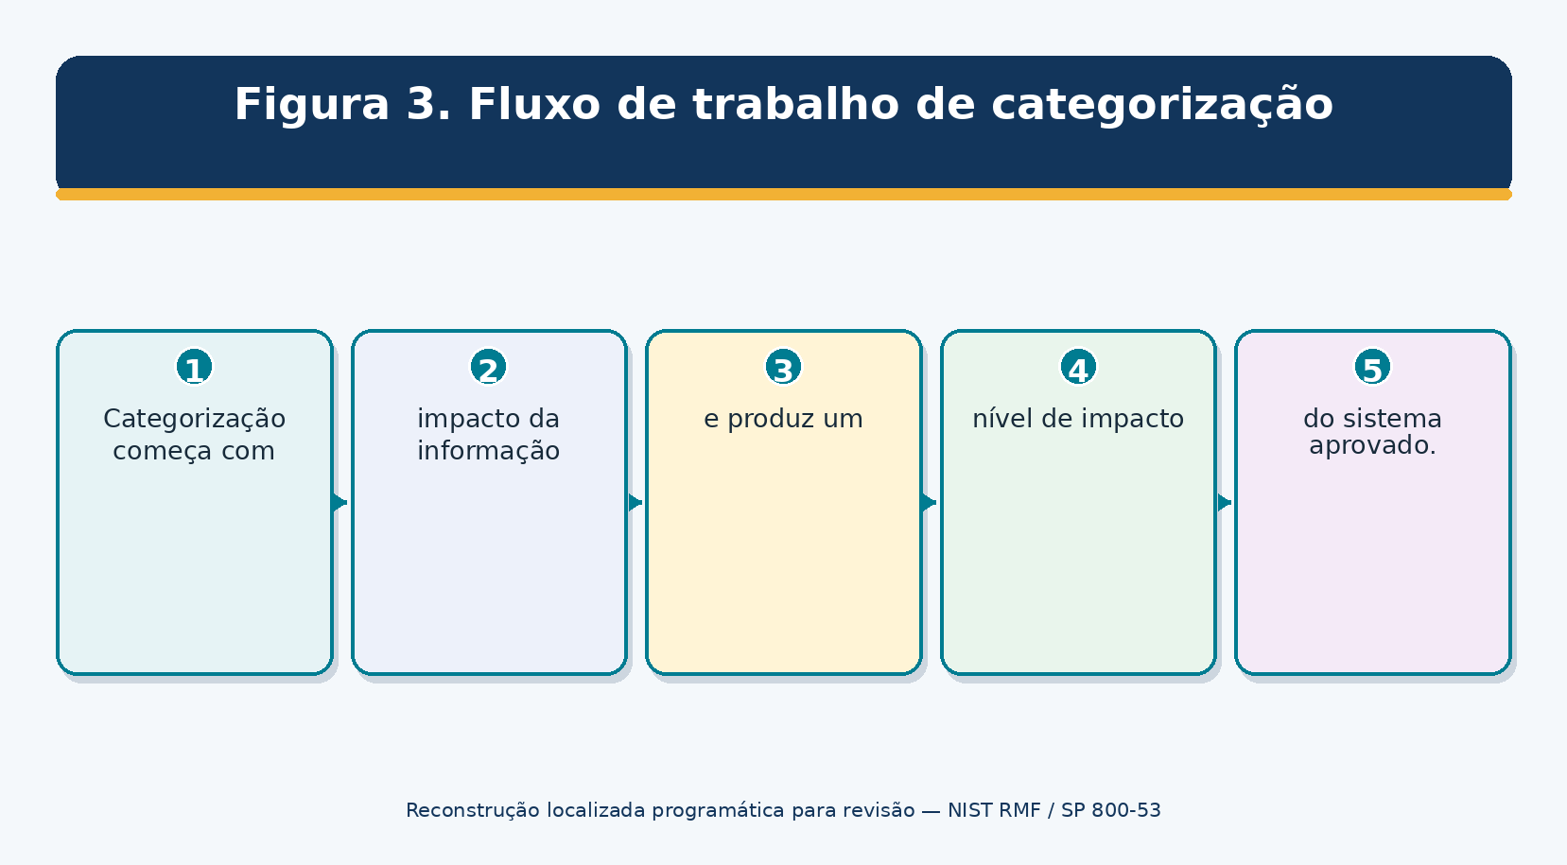
Categorização começa com impacto da informação e produz um nível de impacto do sistema aprovado.
Figura 3. Fluxo de trabalho de categorização
Método ## 7.1
- Identificar todos os tipos de informações processadas, armazenadas ou transmitidas.
- Atribuir impacto potencial – baixo, moderado ou alto – para confidencialidade, integridade e disponibilidade usando orientação e contexto de missão aplicáveis.
- Aplicar o conceito de marca de alta qualidade para a categoria de segurança do sistema, em seguida, rever se agregação, dependências, privacidade, segurança ou efeitos da missão justificam o ajuste sob autoridade.
- Fundamentação documental, suposições, partes afetadas e aprovação.
- Revisita quando missão, dados, arquitetura, ambiente, usuários, fornecedores ou ameaças mudam materialmente.
Aviso de categorização:** Uma categoria de alto impacto não significa que os controles sejam fracos, e uma categoria de baixo impacto não significa que o sistema seja seguro. Expressa danos potenciais se os objetivos de segurança forem perdidos. O que é que se passa?

8. Selecione controles
Seleção cria um conjunto personalizado de controles que aborda o sistema e risco organizacional.

# 8.1 Sequência de seleção
- Escolha o perfil inicial apropriado ou definido pela organização.
- Aplicar considerações de escopo e identificar controles que sejam aplicáveis, não aplicáveis, herdados, híbridos ou específicos do sistema.
- Atribuir parâmetros definidos pela organização, tais como frequências, períodos de tempo, papéis, tecnologias e limiares.
- Adicione controles ou melhorias para ameaça, missão, privacidade, cadeia de suprimentos, lei, política, contrato, arquitetura ou risco.
- Utilizar controlos compensadores apenas através de equivalência aprovada e justificação documentada.
- Desenvolver abordagens de acompanhamento e avaliação; identificar responsabilidades e provas de implementação.
- Documentar o conjunto personalizado, raciocínio, dependências, controles comuns e risco residual.
Selecção de controle não é implementação:** Selecionar AC-2 não cria gerenciamento de conta. O sistema deve definir e operar as pessoas, processo, tecnologia, evidência e monitoramento necessários para cada requisito selecionado. □ □—————————————————————————————————————————————————————————————————————————————————————————————————————–
- Implementar controles
- Implementação transforma controles selecionados em salvaguardas reais, atribuídas, configuradas e operadas.*

9.1 Fluxo de trabalho de implementação
- Analisar cada instrução de controle, aprimoramento, parâmetro, orientação suplementar, controles relacionados e alocação.
- Traduza requisitos em arquitetura, procedimentos, configurações, automação, treinamento, contratos e tarefas operacionais.
- Atribuir o proprietário do controle responsável e implementadores responsáveis; identificar porções herdadas e compartilhadas.
- Defina população, frequência, gatilho, aprovação, exceção, registro, revisão, métrica e evidência.
- Construir e testar através do ciclo de vida de desenvolvimento do sistema; usar configuração e gerenciamento de mudanças.
- Escreva uma declaração de implementação precisa que explique quem faz o quê, onde, como, quando, com que configuração e evidência.
- Correct design ou falhas de operação antes da avaliação formal, quando possível.

10. Assess Controls
Avaliação determina se os controles são implementados corretamente, funcionando como pretendido, e produzindo o resultado desejado.

10.1 Sequência de avaliação
- Identificar a independência do avaliador e as qualificações adequadas ao risco.
- Desenvolver e aprovar um plano de avaliação com escopo, controles, procedimentos, métodos, objetos, profundidade, cobertura, cronograma, regras, evidências, amostragem e segurança.
- Validar o limite do sistema, o conjunto de controle, implementação, populações, controles herdados, e confiabilidade da fonte.
- Use métodos de exame, entrevista e teste; inquérito sozinho geralmente fornece evidências fracas.
- Registro de resultados satisfeitos ou não satisfeitos com evidências, exceções, limitações e risco.
- Permitir que os responsáveis corrijam as constatações; retestem as correções de forma independente.
- Emitir um relatório de avaliação que apoie a decisão do funcionário autorizador sem esconder incertezas.

A avaliação não é uma análise: ** Resultados automatizados podem testar condições importantes em escala, mas a avaliação também requer critérios, escopo, população, desenho, contexto operacional, revisão humana, limitações e análise de risco. □

11. Autorizar o Sistema ou Controles Comuns
Autorização é uma decisão de risco senior explícita baseada no pacote e contexto organizacional.
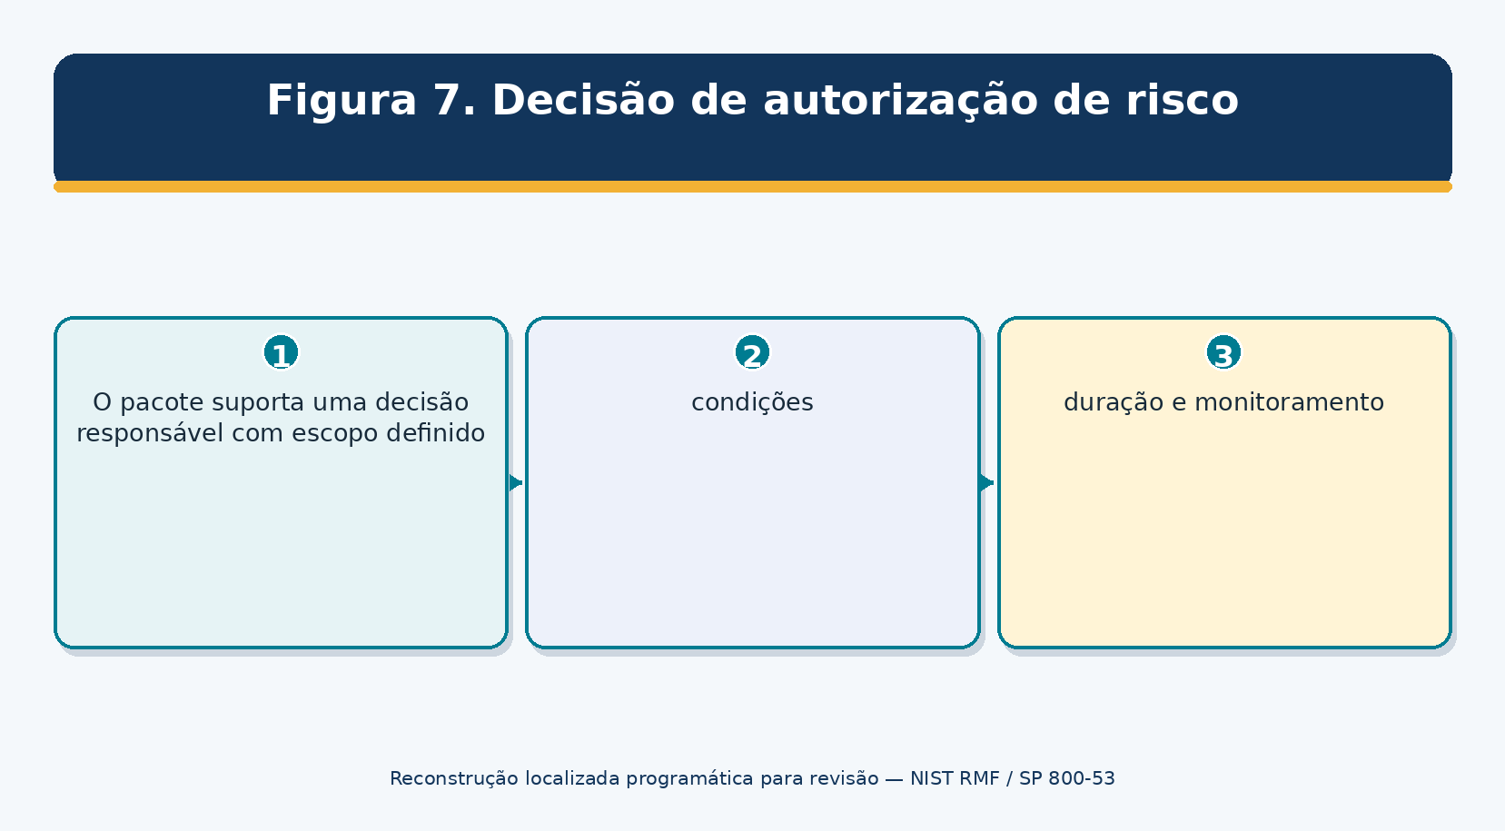
O pacote suporta uma decisão responsável com escopo definido, condições, duração e monitoramento.
Figura 7. Decisão de autorização de risco

11.1 Pacote de autorização
- Planos de segurança, privacidade e C-SCRM, conforme aplicável.
- Relatórios de segurança e avaliação de privacidade.
- Plano de ação e marcos (POA&M).
- Resumo e avaliação de risco atual.
- Estratégia de monitoramento contínuo e informações de mudança significativa.
- Descrição do sistema, categorização, fronteira, arquitetura, dependências, herança de controle comum e acordos.
Decisão Possível** ** ** ** □————————————————————————————————————————————————————————————————– • Autorização para operar/usar • Risco aceito para escopo, condições e tempo definidos • Autorização de controlo comum • Decisão de risco para controlos herdados por vários sistemas □ Autorização com condições □ Operação permitida apenas com limites, ações, marcos ou monitoramento declarados O risco não é aceito; a operação/uso não é autorizado sob condições indicadas • Abordagem de autorização em curso • Evidências correntes frequentes suportam decisões de risco contínuas sob critérios aprovados

Não é uma certificação:** Autorização não significa que o sistema é livre de risco ou compatível para sempre. É uma aceitação documentada do risco residual atual por um funcionário com autoridade. □

12. Monitore continuamente
Monitor rastreia controles, mudanças de sistema, ameaça, descobertas e risco após a autorização.

12.1 Actividades de monitorização
- Sistema de rastreamento, arquitetura, dados, missão, usuário, fornecedor, propriedade, localização, ameaça, vulnerabilidade e mudanças legais.
- Avaliar os controlos seleccionados em frequências e gatilhos aprovados utilizando provas actuais.
- Monitorar controles comuns e comunicar alterações aos sistemas herdados.
- Atualizar planos, inventários, diagramas, resultados de avaliação, registro de risco e POA&M.
- Relatar postura e mudança material para proprietários de sistemas, executivos de risco, funcionários de segurança/privacidade, e funcionários que autorizam.
- Corrigir fraquezas, reteste, e determinar se mudança significativa ou risco aumentado requer reautorização ou termos alterados.

Monitor de decisões: Colete apenas evidências que tenham um proprietário, propósito, regra de qualidade, limiar, cadência de revisão, escalada e resposta. Mais painéis não melhoram automaticamente o gerenciamento de riscos. □

13. Bases de Controle e Alfaiataria
Baselines são pontos de partida; a alfaiataria os torna apropriados e defensáveis.
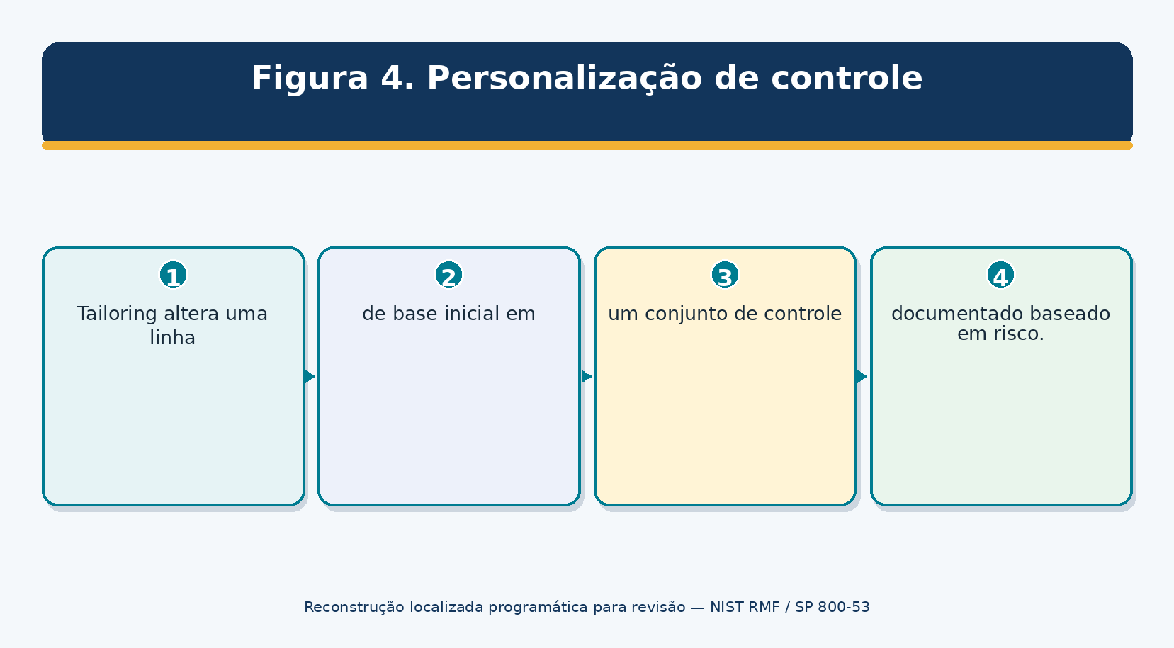
Tailoring altera uma linha de base inicial em um conjunto de controle documentado baseado em risco.
Figura 4. Personalização de controle

*Baselina Purpose**
- Baixo * Iniciar controles de segurança para sistemas federais de baixo impacto * • Controles de segurança para sistemas federais de impacto moderado □ Alto □ Iniciando controles de segurança para sistemas federais de alto impacto Privacy (Privacy) Controles de privacidade aplicados com base no risco de processamento e privacidade, não apenas no nível de impacto do sistema

# 13.1 Registro de alfaiataria
- Base/perfil e liberação usados.
- Controle/melhoramento adicionado, removido, especializado, herdado ou compensado.
- Racionalidade e base de risco.
- Cada parâmetro definido pela organização e autoridade de origem.
- Atribuição e prestador comum/híbrido/específico do sistema.
- Compensação-controle de equivalência, limitação, aprovação e monitoramento.
- Risco residual, aprovação, data e futuro gatilho de revisão.

14. Controles comuns, híbridos e específicos do sistema
- Control alocation explica quem fornece cada controle e qual parte do sistema deve implementar.*

Tipo** Tipo** Tipo** Método** Exemplo**
□ Comum □ Implementado uma vez para múltiplos sistemas; herdado sob o escopo definido O sistema específico do sistema é implementado para um sistema. □ Hybrid □ Part common and part system-específico □ Serviço de identidade empresarial mais design de funções de aplicação Sistema herdado depende de um provedor de controle autorizado . □ Serviço externo O provedor e as responsabilidades do cliente são definidas por serviço e acordo.
14,1 Controlos de herdade
- Prestador, status de autorização, escopo, implementação, evidência, avaliação, achados, alterações e expiração são conhecidos.
- O controle herdado realmente se aplica à tecnologia, localização, serviço e uso do sistema.
- As responsabilidades cliente/sistema são implementadas e testadas.
- As alterações e fraquezas dos prestadores são comunicadas aos sistemas herdados.
- Se o controlo comum falhar ou se tornar indisponível, os sistemas afectados reavaliam o risco e a resposta.

15. Escrevendo fortes declarações de implementação
- Uma instrução de implementação deve deixar que outra pessoa entenda e teste o controle real.*
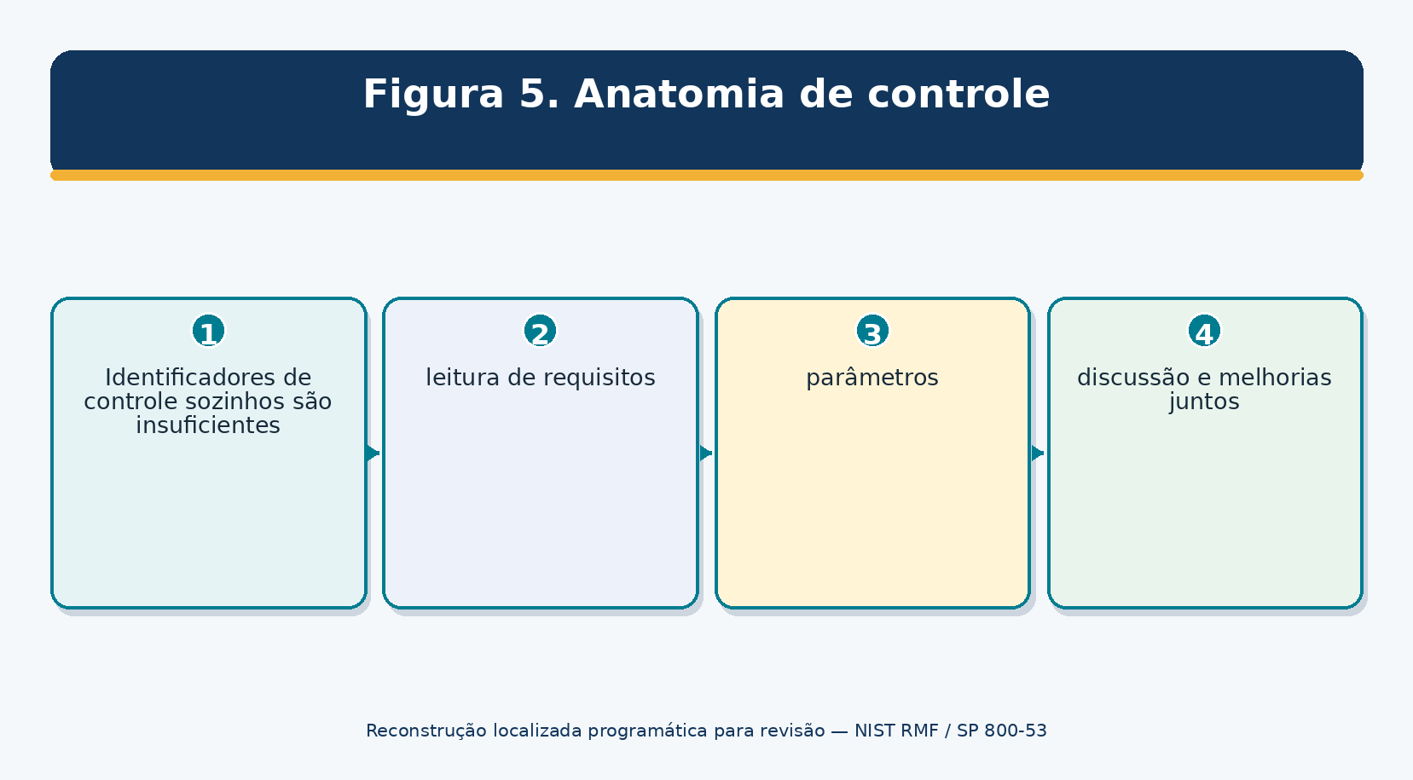
Identificadores de controle sozinhos são insuficientes; leitura de requisitos, parâmetros, discussão e melhorias juntos.
Figura 5. Anatomia de controle

Declaração fraca** ** Padrão de instrução de Stronger**
- A organização usa o MFA. A equipe de identidade requer MFA resistente a phishing para funções de administrador nomeadas através do serviço de identidade aprovado; inscrições, exceções e revisão trimestral de cobertura são registradas em sistemas especificados. □ Os logs são revisados. As revisões de operações de segurança definiram eventos de alto risco continuamente através do SIEM e realizam revisão diária documentada de logons administrativos fracassados; os casos e exceções são mantidos para o período aprovado. Os backups são realizados. As operações criam backups diários criptografados dos bancos de dados Tier 1 listados, mantém uma cópia isolada, monitora falhas e executa testes de restauração trimestrais contra RTO de quatro horas e RPO de 30 minutos.

15.1 Lista de verificação da declaração
- Quem é o dono e executa o controlo?
- Que sistemas, contas, dados, instalações, fornecedores e população estão cobertos?
- Que processo, configuração, ferramenta, regra e parâmetro o implementa?
- Onde é que ele opera e onde estão as provas?
- Quando/frequência/gatilho e quão rápido?
- Como aprovações, exceções, falhas, revisões, métricas, alterações e retestes são gerenciados?
- Que parte é herdada, partilhada, planeada, não aplicável ou ainda não opera?

16. Planejamento de Avaliação e Evidência
- Os procedimentos SP 800-53A são personalizados em um plano de avaliação aprovado.*
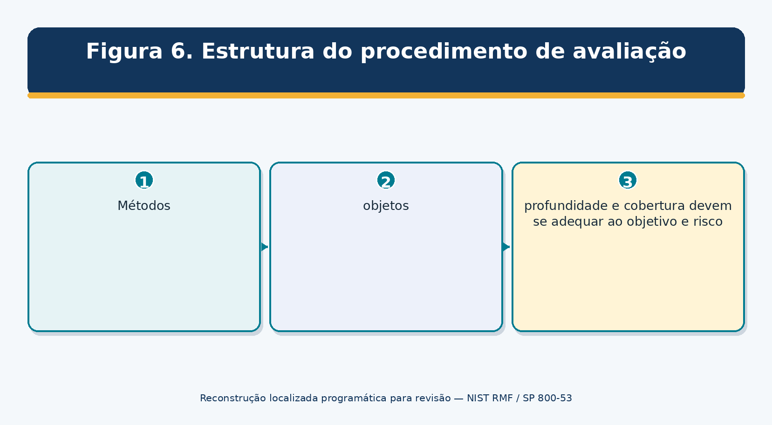
Métodos, objetos, profundidade e cobertura devem se adequar ao objetivo e risco.
Figura 6. Estrutura do procedimento de avaliação

. . . . . . . . . .
O objectivo de avaliação é a determinação que o procedimento é concebido para apoiar □ Método • Examinar, entrevistar ou testar □ Objeto □ Especificação, mecanismo, atividade, individual, ou evidência examinada Nível de rigor/detalhes: básico, focado ou abrangente Cobertura ou escopo: básico, focado ou abrangente □ Evidência □ Informação fiável que apoia a determinação Resultado Satisfeito ou não satisfeito, com exceções e limitações

16.1 População e amostragem
- Identificar a população completa antes de escolher uma amostra.
- Validar a exaustividade e a precisão utilizando fontes independentes, sempre que possível.
- Selecione testes de população completa quando a automação e o risco torná-lo prático.
- Para amostras, método documental, período, tamanho, estratos, base aleatória/julgamental e limitação.
- Expandir testes quando exceções sugerem um padrão ou fraqueza da população.

17. Pacote de Autorização e POA&M
O pacote conta a história de risco do propósito do sistema para abrir fraqueza e monitoramento.

# 17.1 Qualidade de POA&M
- Encontrar e controlar/critérios.
- Condição, população afetada, evidência, data e fonte.
- Cenário de risco, contexto de probabilidade/impacto, gravidade e dependências.
- Causa e ação corretiva planejada - não apenas um sintoma.
- Milestones, recursos, proprietário responsável, conclusão programada e salvaguardas provisórias.
- Alterações, atrasos, aprovações, risco residual e escalada.
- Reteste procedimento, provas, resultado, revisão de encerramento, e data.

< tr classe=“header”>
Questão de embalagem
Evidência
O que está sendo autorizado?
Limite, finalidade, usuários, informação, arquitetura, dependências
Que controlos devem aplicar-se?
< td>Categorização, linha de base, adaptação, parâmetros, requisitos
Como são implementados os controles?
Sistema/planos de controlo comum, declarações de implementação, diagramas
Os controlos funcionam?
Plano de avaliação/relatório, suporte bruto, achados, retestes
< td>Que risco permanece?
Avaliação do risco, excepções, POA&M, ameaça/mudança de contexto
< td>Como o risco ficará visível?
Estratégia de monitoramento, métricas, relatórios, gatilhos, propriedade

18. Estratégia de Monitoramento Contínuo
Uma estratégia de monitoramento define quais evidências são coletadas, quantas vezes, e que decisão segue.
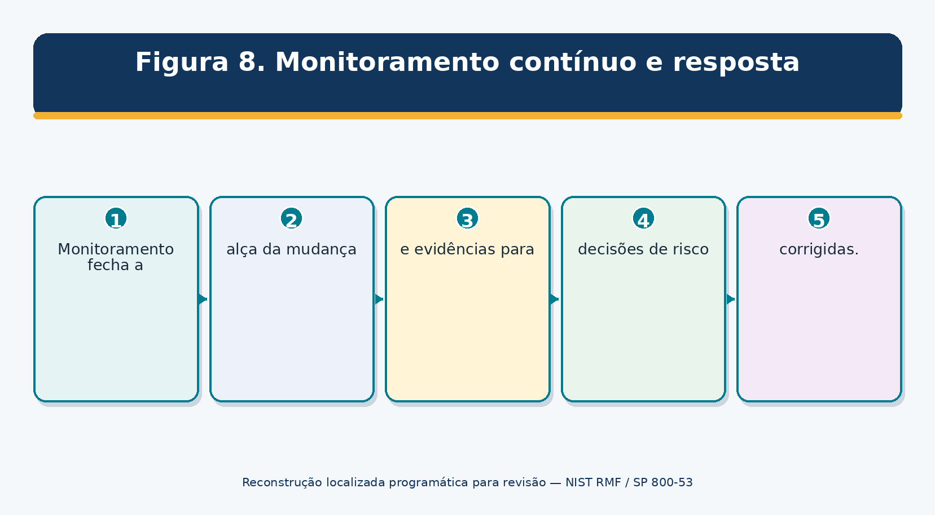
Monitoramento fecha a alça da mudança e evidências para decisões de risco corrigidas.
Figura 8. Monitoramento contínuo e resposta

** Campo** Exemplo conteúdo de decisão
- Controlo/risco Que requisito e risco os endereços de evidência Indicador □ Configuração, cobertura, evento, descoberta, desempenho, exceção, ou mudança Fonte/proprietário; sistema autoritativo e responsável proprietário de dados; □ Frequência/gatilho □ Diariamente, mensal, anual, lançamento, incidente, mudança do provedor, mudança significativa □ Qualidade, precisão, pontualidade, integridade, acesso, sincronização de tempo Limiar – Condição que requer revisão, escalada, correção, reavaliação ou ação de autorização • Audiência • Implementador, proprietário do sistema, funcionário de segurança/privacidade, executivo de risco, oficial autorizador • Retenção • Histórico obrigatório, proteção de evidências e atualização de pacotes

19. OSCAL e Automação
- OSCAL suporta informações de controle, implementação, avaliação e remediação legíveis por máquina.
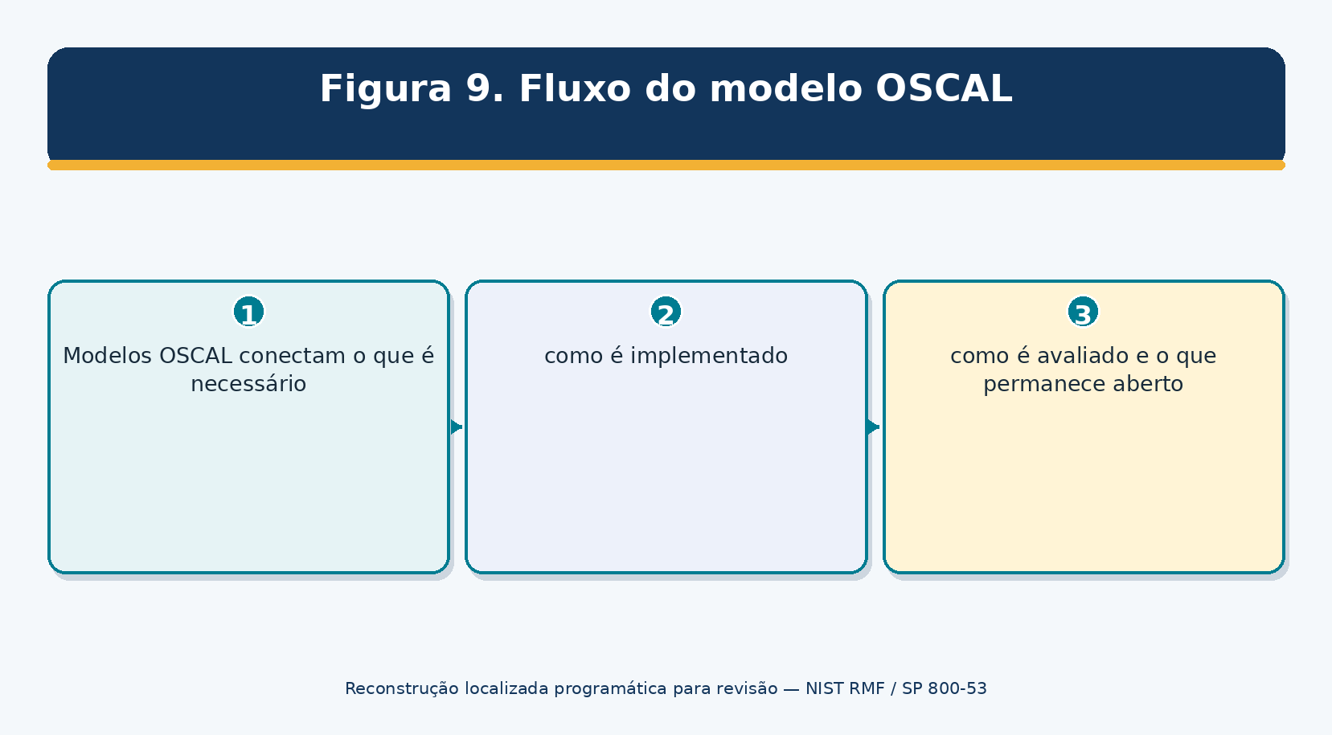
Modelos OSCAL conectam o que é necessário, como é implementado, como é avaliado e o que permanece aberto.
Figura 9. Fluxo do modelo OSCAL

Modelo OSCAL**
□ Catálogo □ Controles estruturados, melhorias, parâmetros e conteúdo de suporte O perfil seleciona, modifica e organiza controles de catálogos Definição de Componentes Descreve capacidades de implementação de controle reutilizáveis Plano de segurança do sistema , descreve a implementação do sistema e controle , O Plano de Avaliação define o âmbito de avaliação, os assuntos, as tarefas, os métodos e o calendário Resultados de avaliação , observações de registros, riscos, achados e resultados Plano de Ação e Milestones Rastreia riscos, descobertas, ações, marcos e status

19.1 Salvaguardas de automação
- Tratar a libertação/etiqueta oficial e o esquema como dependências controladas.
- Validar sintaxe e semântica; os dados do esquema-válido ainda podem estar factualmente errados.
- Usar identificadores estáveis e rastrear evidências para sistemas de origem.
- Proteger sistema sensível, arquitetura, fraqueza, informações pessoais e fornecedor.
- Exigir revisão humana para alfaiataria, risco, descobertas, exceções e decisões de autorização.
- Track versão, mudança, aprovação, transformação, herança, e histórico de exportação.

20. Famílias de Controle: Acesso, Consciência, Auditoria e Avaliação
Quatro famílias estabelecem quem pode agir, como as pessoas aprendem, o que é registrado, e como as decisões de garantia são tomadas.

# AC - Controle de Acesso
Limitar o acesso do sistema e da informação aos usuários, processos, dispositivos e ações autorizadas.

. ** Foco de implementação** . . . . . . . . . . . . .
□ Defina escopo, proprietário, requisitos, procedimentos, tecnologia, responsabilidades, exceções e monitoramento. Inventário da conta, funções, aprovações, MFA, regras de acesso, revisões, revogações, logs □ Combine evidência com o controle exato; valide população, data, configuração, operação, exceções e reteste.

AT — Conscientização e Treinamento
Criar uma consciência geral e conhecimentos específicos para responsabilidades de segurança e privacidade.
. ** | Foco de implementação** . . . . . . . . . . . . .
□ De | fina escopo, proprietário, requisitos, procedimentos, tecnologia, responsabilidades, exceções e monitoramento. A população, o currículo, o mapeamento do papel, a conclusão, os exercícios, as exceções, a avaliação, a evidência de correspondência ao controle exato; valida a população, a data, a configuração, a operação, as exceções, e o reteste.

# UA — Auditoria e responsabilidade
Crie, proteja, revise, retenha e use registros que suportem detecção, investigação e responsabilização.
. ** Foco de implementação** . . . . . . . . . . . . . — ——————————————————————————————————————————————————————————————————– (——————————- □ Defina escopo, proprietário, requisitos, procedimentos, tecnologia, responsabilidades, exceções e monitoramento. □ Lista de eventos, fontes de log, sincronia de tempo, campos, retenção, acesso, revisão, alertas □ Coincidir evidência com o controle exato; validar população, data, configuração, operação, exceções e reteste.

# CA — Avaliação, Autorização e Monitoramento
Avaliar controles, gerenciar achados, autorizar o risco e monitorar a segurança e a postura de privacidade.
. ** Foco de implementação** . . . . . . . . . . . . . — ——————————————————————————————————————————————————————————————————– (——————————- □ Defina escopo, proprietário, requisitos, procedimentos, tecnologia, responsabilidades, exceções e monitoramento. □ Planos de avaliação/relatórios, autorizações, POA&M, estratégia de monitoramento, resultados □ Coincidir evidência com o controle exato; validar população, data, configuração, operação, exceções e reteste.

21. Famílias de Controle: Configuração, Contingência, Identidade, Incidente e Manutenção
Estas famílias garantem configuração, resiliência, identidade, resposta e manutenção controlada.

# CM - Gestão de Configuração
Estabeleça linhas de base controladas e gerencie configurações e mudanças seguras.
. ** | Foco de implementação** . . . . . . . . . . . . .
□ De | fina escopo, proprietário, requisitos, procedimentos, tecnologia, responsabilidades, exceções e monitoramento. □ Baselines, inventários, aprovações, testes de mudança, varreduras, desvios, avaliações □ Combine evidência com o controle exato; valide população, data, configuração, operação, exceções e reteste.

CP — Planejamento de Contingências
Prepare, teste e mantenha capacidades de recuperação e continuidade.
. ** Foco de implementação** . . . . . . . . . . . . . — ————————————————————————————————————————————————————————————————- (————————————————————— □ Defina escopo, proprietário, requisitos, procedimentos, tecnologia, responsabilidades, exceções e monitoramento. □ BIA, planos, backups, processamento alternativo, exercícios, restaurações, RTO/RPO □ Combine evidência com o controle exato; valide a população, data, configuração, operação, exceções e reteste.

# IA — Identificação e autenticação
Identificar e autenticar pessoas, dispositivos e processos com força adequada ao risco.
. ** | Foco de implementação** . . . . . . . . . . . . .
□ De | fina escopo, proprietário, requisitos, procedimentos, tecnologia, responsabilidades, exceções e monitoramento. A prova de identidade, autenticadores, MFA, federação, identidades de serviço, logs de ciclo de vida . Combine evidência com o controle exato; valide população, data, configuração, operação, exceções e reteste.

# IR — Resposta ao incidente
Prepare-se para, detectar, analisar, conter, recuperar, relatar e melhorar após incidentes.
. ** Foco de implementação** . . . . . . . . . . . . . — ———————————————————————————————————————————————————————————————————- (—————————————————— □ Defina escopo, proprietário, requisitos, procedimentos, tecnologia, responsabilidades, exceções e monitoramento. O plano, funções, playbooks, casos, evidência, notificação, exercícios, lições, coincidir evidência para o controle exato; validar população, data, configuração, operação, exceções e reteste.

# MA — Manutenção
Controle a manutenção do sistema, ferramentas, pessoal, acesso e atividade remota.
. ** | Foco de implementação** . . . . . . . . . . . . .
□ De | fina escopo, proprietário, requisitos, procedimentos, tecnologia, responsabilidades, exceções e monitoramento. Programação de manutenção, aprovações, ferramentas, higienização, sessões remotas, logs . Combine evidências com o controle exato; valide população, data, configuração, operação, exceções e reteste.

22. Famílias de Controle: Mídia, Física, Planejamento, Programa e Pessoal
- Estas famílias protegem a mídia, instalações, planos, programas e pessoal.*

# MP - Proteção de mídia
Proteger, controlar, transportar, higienizar e dispor de mídia digital e não digital.

. ** Foco de implementação** . . . . . . . . . . . . .
□ Defina escopo, proprietário, requisitos, procedimentos, tecnologia, responsabilidades, exceções e monitoramento. Inventário de mídia, acesso, marcação, transporte, criptografia, higienização, descarte; coincidir evidência com o controle exato; validar população, data, configuração, operação, exceções e reteste.

# PE — Proteção física e ambiental
Proteja instalações, equipamentos, utilidades e pessoas de ameaças físicas e ambientais.
. ** Foco de implementação** . . . . . . . . . . . . . — ——————————————————————————————————————————————————————————————————– (——————————- □ Defina escopo, proprietário, requisitos, procedimentos, tecnologia, responsabilidades, exceções e monitoramento. Emblemas, visitantes, câmeras, alarmes, energia, fogo, temperatura, avaliações de instalação . Combine evidência com o controle exato; valide população, data, configuração, operação, exceções e reteste. .

# PL — Planejamento
Planos de segurança e privacidade do sistema de documentos, regras de comportamento, arquitetura e controles pretendidos.
. ** | Foco de implementação** . . . . . . . . . . . . .
□ De | fina escopo, proprietário, requisitos, procedimentos, tecnologia, responsabilidades, exceções e monitoramento. □ Planos de sistema, limites, fluxos de dados, regras, aprovações, versões, revisão □ Combine evidências com o controle exato; valide população, data, configuração, operação, exceções e reteste.

# PM — Gestão de Programas
Operar programas de segurança e privacidade de informação e governança compartilhada em toda a organização.

. ** Foco de implementação** . . . . . . . . . . . . .
□ Defina escopo, proprietário, requisitos, procedimentos, tecnologia, responsabilidades, exceções e monitoramento. Planos de programas, líderes, recursos, estratégia de risco, métricas, inventários corporativos, evidencie o controle exato; valide a população, data, configuração, operação, exceções e reteste.

# PS — Segurança do Pessoal
Gerencie rastreamento de pessoal, acordos, transferências, rescisão, sanções e risco.

. ** Foco de implementação** . . . . . . . . . . . . .
□ Defina escopo, proprietário, requisitos, procedimentos, tecnologia, responsabilidades, exceções e monitoramento. Rastreamento, acordos, mudanças de papel, término de acesso, pessoal de terceiros □ Combine evidência com o controle exato; valide população, data, configuração, operação, exceções e reteste.

23. Famílias de Controle: Privacidade, Risco, Aquisição, Comunicações, Integridade e Cadeia de Abastecimento
- Essas famílias cobrem PII, risco, aquisição, arquitetura/comunicações, integridade e cadeias de suprimentos.*

# PT – Processamento e Transparência PII
Gerencie propósitos de processamento, autoridade, minimização, consentimento, notificação, acesso, correção e responsabilidade de privacidade.
. ** | Foco de implementação** . . . . . . . . . . . . .
□ De | fina escopo, proprietário, requisitos, procedimentos, tecnologia, responsabilidades, exceções e monitoramento. • Inventário de dados, finalidade/autoridade, avisos, consentimento, minimização, direitos, avaliações; coincidir evidência com o controle exato; validar população, data, configuração, operação, exceções e reteste.

RA — Avaliação de risco
Identifique ameaças, vulnerabilidades, probabilidades, impactos, problemas de privacidade e respostas de risco.
. ** | Foco de implementação** . . . . . . . . . . . . .
□ De | fina escopo, proprietário, requisitos, procedimentos, tecnologia, responsabilidades, exceções e monitoramento. □ Avaliações de risco, resultados de vulnerabilidade, fontes de ameaça, impacto, tratamento, atualizações □ Combine evidências com o controle exato; valide a população, data, configuração, operação, exceções e reteste.

# SA — Aquisição de Sistema e Serviços
Crie segurança e privacidade em aquisição, desenvolvimento, engenharia, fornecimento e serviços externos.
. ** Foco de implementação** . . . . . . . . . . . . . — ———————————————————————————————————————————————————————————————————– (—————————————————– □ Defina escopo, proprietário, requisitos, procedimentos, tecnologia, responsabilidades, exceções e monitoramento. Os requisitos, contratos, SDLC, arquitetura, desenvolvedores, testes, SBOM, evidência do fornecedor, combinam evidências com o controle exato; valide população, data, configuração, operação, exceções e reteste.

# SC — Proteção do sistema e das comunicações
Proteja fronteiras, comunicações, arquitetura, criptografia, isolamento e recursos compartilhados.
. ** | Foco de implementação** . . . . . . . . . . . . .
□ De | fina escopo, proprietário, requisitos, procedimentos, tecnologia, responsabilidades, exceções e monitoramento. Os diagramas, segmentação, regras de firewall, criptografia, chaves, protocolos, testes de contornos, combinam evidência com o controle exato; valide população, data, configuração, operação, exceções e reteste.

# SI — Integridade do Sistema e da Informação
Encontre e corrija falhas, código malicioso, falhas de integridade, atualizações inseguras e comportamento anômalo.
. ** Foco de implementação** . . . . . . . . . . . . . — ——————————————————————————————————————————————————————————————————- (——————————————————— □ Defina escopo, proprietário, requisitos, procedimentos, tecnologia, responsabilidades, exceções e monitoramento. Vulnerabilidades, patches, validação de integridade, defesas de malware, alertas, correções □ Combine evidência com o controle exato; valide população, data, configuração, operação, exceções e reteste.

# SR — Gestão do Risco da Cadeia de Abastecimento
Gerencie riscos de produtos, serviços, fornecedores, desenvolvedores, integradores e níveis de cadeia de suprimentos.
. ** Foco de implementação** . . . . . . . . . . . . . — ——————————————————————————————————————————————————————————————————- (——————————————————— □ Defina escopo, proprietário, requisitos, procedimentos, tecnologia, responsabilidades, exceções e monitoramento. O plano C-SCRM, inventário do fornecedor, criticidade, contratos, procedência, monitoramento, saída, coincidir evidência com o controle exato; validar população, data, configuração, operação, exceções e reteste.

24. Privacy Risk and Security–Privacy Collaboration
Rev. 5 integra controles de segurança e privacidade, preservando objetivos distintos e métodos de risco.

# 24.1 Colaboração
- Segurança gerencia riscos de perda de confidencialidade, integridade e disponibilidade para operações, ativos, indivíduos, outras organizações e a Nação.
- Gestão de risco de privacidade examina problemas que as pessoas podem experimentar a partir do processamento de dados, mesmo quando os controles de segurança funcionam como projetado.
- Os controlos conjuntos necessitam de uma propriedade clara de segurança/privacidade, implementação partilhada, provas, avaliação, resultados e comunicação de riscos.
- A PT controla o processamento de PII e a transparência; os controlos relevantes em todas as famílias também podem apoiar a privacidade.
- Privacy baseline seleção e alfaiataria dependem do processamento, finalidade, autoridade, pessoas, dados, contexto e risco de privacidade – não apenas impacto FIPS.

Pergunta** Pergunta** Exemplo de artefato**
□ Por que os dados são processados? Objetivo, autoridade, sistema/plano de privacidade □ Que dados e pessoas? Inventário de dados, tipos de informação, fluxo de dados □ Que problemas poderia o processamento criar? Avaliação de risco de privacidade / PIA conforme aplicável Como o processamento é limitado e explicado? Minimização, aviso, consentimento, retenção, partilha, procedimentos de direitos Como os controles de segurança e privacidade são coordenados? Índice de colaboração, alocações, provas conjuntas e conclusões

25. Atualizações de Software, Confiabilidade de Patch e Lançamento 5.2.0
- Liberar 5.2.0 fortalece a atualização de software, patch, integridade e cobertura de desenvolvimento resistente.*
- Release 5.2.0 mudança Significado claro □——————————————————————————————————————————————————————————————————————————————————————————— • SA-15(13) — processo de desenvolvimento, melhorias de padrões e ferramentas □ Aumenta a atenção às práticas de desenvolvimento de software resilientes relacionadas com atualizações e patches □ SA-24 — Design para a Resistência Cibernética • Novo controle enfatizando o design do sistema/software que pode suportar, recuperar, adaptar e continuar em condições adversas □ SI-02(07) — melhoria da remediação de falhas □ SI-07(12) — revisão do realce da verificação da integridade Discussão / atualizações relacionadas-controle .Clarifica as relações de aquisição, design, documentação, gerenciamento de atualização, integridade, monitoramento, incidente e avaliação . □ SP 800-53A 5.2.0 □ Adiciona os procedimentos correspondentes para os novos controlos/melhoramentos SP 800-53B 5.2.0 □ Reemitido para consistência; NIST declara que as selecções de base não alteraram

25.1 Foco em evidência
- Atualizar origem, assinatura, verificação de integridade, entrega protegida, aprovação, teste, retrocesso, manipulação de falhas, inventário, cobertura de implantação, monitoramento e registros.
- Práticas de desenvolvedores e fornecedores, acesso de construção/lançamento, proveniência, SBOM, resposta à vulnerabilidade, período de suporte, fim de vida e comunicação com o cliente.
- Suposições de projeto resilientes, comportamento de condições adversas, isolamento, degradação, recuperação, diversidade, redundância e resultados de exercício.

26. Ferramentas Open-Source e Recursos Oficiais
Recursos oficiais e ferramentas de código aberto podem apoiar a autoria, evidência, avaliação e monitoramento contínuo.

*Recurso / ferramenta Purpose**
□ NIST CPRT □ Controlos oficiais, linhas de base, procedimentos e downloads Conteúdo oficial legível por máquina NIST □ Compliance Trestle – Criação, transformação e governança da OSCAL > Lula Avaliação de provas de controle como código O Assistente CISO O Risco, controles, evidências, avaliações e achados Ver e normalizar os resultados da avaliação de segurança □ OpenControl □ Documentação de conformidade como texto estruturado OSCAL CLI Validar e transformar conteúdo OSCAL * Wazuh * Monitoramento de endpoint, integridade do arquivo, análise de log e alertas • OpenSCAP – Avaliação da configuração e vulnerabilidade □ osquery □ Inventário de endpoint e consultas de configuração O Nmap é uma descoberta autorizada de activos e serviços Edição da Comunidade Greenbone Repositório, imagem, dependência, segredo e verificação de IAC OWASP ZAP O teste de segurança da aplicação web autorizado Keycloak, identidade, papéis, MFA, sessões e eventos de auditoria * DefectDojo * Encontrando agregação, atribuição, remediação e reteste * □ Agente de Política Aberta
Autorização e limites:** Use ferramentas técnicas apenas em sistemas, redes, repositórios, dados e contas que possui ou tem permissão escrita para testar. Uma ferramenta pode suportar evidências; não pode escolher tolerância ao risco, aprovar a adaptação, aceitar o risco ou emitir autorização. □ □————————————————————————————————————————————————————————————————————————————————————————————————————————————————————————————————

# 26,1 NIST CPRT
Objetivo: Controles oficiais atuais, linhas de base, procedimentos e downloads. Projecto oficial: NIST CPRT
Início rápido e seguro: Abra o catálogo, selecione SP 800-53 Release 5.2.0, reveja o controle e discussão exatos e, em seguida, exporte um formato aprovado e release/date de registro.
Reter: autoridade, escopo, fonte/lançamento, versão, configuração/consulta, população, data, resultado bruto, validação do analista, limitação, mapeamento de controle, achado, correção e reteste. Proteger as informações do sistema e da vulnerabilidade.

# 26,2 NIST Conteúdo Oscal
Objetivo: Conteúdo de controle NIST legível por máquina oficial. Projeto oficial: NIST Conteúdo Oscal
Início rápido seguro: Clone ou baixe uma versão marcada, valide a identidade do arquivo, inspecione o catálogo/profile SP 800-53 e preserve a versão fonte.
Reter: autoridade, escopo, fonte/lançamento, versão, configuração/consulta, população, data, resultado bruto, validação do analista, limitação, mapeamento de controle, achado, correção e reteste. Proteger as informações do sistema e da vulnerabilidade.

# 26.3 Compliance Trestle
Objetivo: Criação, transformação e governança da OSCAL. Projecto oficial: Compliance Trestle
Início rápido seguro: Crie um espaço de trabalho de laboratório, importe OSCAL oficial, autor de um pequeno perfil e definição de componentes, valide, reveja alterações e exporte.
Reter: autoridade, escopo, fonte/lançamento, versão, configuração/consulta, população, data, resultado bruto, validação do analista, limitação, mapeamento de controle, achado, correção e reteste. Proteger as informações do sistema e da vulnerabilidade.

# 26.4 Lula
Objetivo: Avaliar provas de controle como código. Projecto oficial: Lula
Início rápido seguro: Use um repositório de laboratório, defina uma validação não-destrutiva mapeada para um controle, execute-o contra dados sintéticos ou autorizados, revise evidências e veja o resultado.
Reter: autoridade, escopo, fonte/lançamento, versão, configuração/consulta, população, data, resultado bruto, validação do analista, limitação, mapeamento de controle, achado, correção e reteste. Proteger as informações do sistema e da vulnerabilidade.

# 26.5 Assistente CISO
Objetivo: Risco, controles, evidências, avaliações e achados. Projeto oficial: CISO Assistant
Início rápido seguro: Crie um projeto abrangente, carregue um framework relevante, atribua proprietários, implementação de documentos, anexe evidências, avalie e rastreie as descobertas.
Reter: autoridade, escopo, fonte/lançamento, versão, configuração/consulta, população, data, resultado bruto, validação do analista, limitação, mapeamento de controle, achado, correção e reteste. Proteger as informações do sistema e da vulnerabilidade.

# 26.6 Heimdall
Objetivo: Ver e normalizar os resultados da avaliação de segurança. Projeto oficial: Heimdall
Início rápido seguro: Importar um resultado de amostra aprovado, confirmar mapeamentos e pontuação, exceções de revisão, restringir o acesso e exportar um relatório higiénico.
Reter: autoridade, escopo, fonte/lançamento, versão, configuração/consulta, população, data, resultado bruto, validação do analista, limitação, mapeamento de controle, achado, correção e reteste. Proteger as informações do sistema e da vulnerabilidade.

# 26.7 OpenControl
Objetivo: Documentação de conformidade como texto estruturado. Projeto oficial: OpenControl
Início rápido seguro: Criar um componente de laboratório, mapear um controle, escrever detalhes de implementação e referências de evidência, revisão por pares e rastrear no controle de versão.
Reter: autoridade, escopo, fonte/lançamento, versão, configuração/consulta, população, data, resultado bruto, validação do analista, limitação, mapeamento de controle, achado, correção e reteste. Proteger as informações do sistema e da vulnerabilidade.

# 26.8 CLI OSCAL
Finalidade: Validar e transformar conteúdo OSCAL. Projeto oficial: OSCAL CLI
Início rápido seguro: Validar um pequeno arquivo OSCAL de laboratório, corrigir erros de esquema, transformar apenas com versões aprovadas e reter saída de validação.
Reter: autoridade, escopo, fonte/lançamento, versão, configuração/consulta, população, data, resultado bruto, validação do analista, limitação, mapeamento de controle, achado, correção e reteste. Proteger as informações do sistema e da vulnerabilidade.

# 26.9 Wazuh
Objetivo: Monitoramento de pontos finais, integridade do arquivo, análise de log e alertas. Projecto oficial: Wazuh
Início rápido seguro: Inscreva-se em um endpoint de laboratório, gere um evento inofensivo, valide coleta e alerta, cobertura de documentos e limitações e retenha evidências.
Reter: autoridade, escopo, fonte/lançamento, versão, configuração/consulta, população, data, resultado bruto, validação do analista, limitação, mapeamento de controle, achado, correção e reteste. Proteger as informações do sistema e da vulnerabilidade.

# 26.10 OpenSCAP
Objetivo: Avaliação da configuração e vulnerabilidade. Projeto oficial: OpenSCAP
Início rápido seguro: Escolha um perfil aplicável para um sistema de laboratório, execute uma varredura autorizada, valide resultados, personalize documentos, corrija e rescan.
Reter: autoridade, escopo, fonte/lançamento, versão, configuração/consulta, população, data, resultado bruto, validação do analista, limitação, mapeamento de controle, achado, correção e reteste. Proteger as informações do sistema e da vulnerabilidade.
26.11 Osquery
Finalidade: Endpoint inventário e consultas de configuração. Projeto oficial: osquery
Início rápido seguro: Execute consultas de laboratório somente leitura, defina a população, compare resultados com requisitos, valide exceções e registre consulta/versão.
Reter: autoridade, escopo, fonte/lançamento, versão, configuração/consulta, população, data, resultado bruto, validação do analista, limitação, mapeamento de controle, achado, correção e reteste. Proteger as informações do sistema e da vulnerabilidade.

# 26.12 Nmap
Finalidade: Activo autorizado e descoberta de serviços. Projeto oficial: Nmap
Início rápido seguro: Analise apenas faixas autorizadas por escrito com opções limitadas, concilie com inventário, investigue incógnitas e preserve evidências de escopo e comando.
Reter: autoridade, escopo, fonte/lançamento, versão, configuração/consulta, população, data, resultado bruto, validação do analista, limitação, mapeamento de controle, achado, correção e reteste. Proteger as informações do sistema e da vulnerabilidade.

# 26.13 Greenbone Community Edition
Objetivo: Avaliação de vulnerabilidade autorizada. Projeto oficial: Greenbone Community Edition
Início rápido e seguro: Atualizar feeds, definir metas e credenciais aprovadas, validar cobertura, revisar achados, corretos e rescan.
Reter: autoridade, escopo, fonte/lançamento, versão, configuração/consulta, população, data, resultado bruto, validação do analista, limitação, mapeamento de controle, achado, correção e reteste. Proteger as informações do sistema e da vulnerabilidade.

# 26.14 Trivy
Objetivo: Repositório, imagem, dependência, segredo e verificação de IAC. Projeto oficial: Trivy
Início rápido seguro: Analise um repositório ou imagem de treinamento autorizado, valide achados, exceções corretas ou aprovadas por documentos e reescane em CI.
Reter: autoridade, escopo, fonte/lançamento, versão, configuração/consulta, população, data, resultado bruto, validação do analista, limitação, mapeamento de controle, achado, correção e reteste. Proteger as informações do sistema e da vulnerabilidade.

# 26.15 OWASP ZAP
Finalidade: Testes de segurança de aplicações web autorizados. Projecto oficial: OWASP ZAP
Início rápido seguro: Use um aplicativo de treinamento, rasteje passivamente, use a varredura ativa apenas com permissão, valide achados, corrija e reteste.
Reter: autoridade, escopo, fonte/lançamento, versão, configuração/consulta, população, data, resultado bruto, validação do analista, limitação, mapeamento de controle, achado, correção e reteste. Proteger as informações do sistema e da vulnerabilidade.

# 26.16 Keycloak
Objetivo: Identidade, papéis, MFA, sessões e eventos de auditoria. Projeto oficial: Keycloak
Início rápido seguro: Crie um reino de laboratório, configure papéis e MFA, teste joiner-mover-leaver e casos privilegiados, e reveja eventos.
Reter: autoridade, escopo, fonte/lançamento, versão, configuração/consulta, população, data, resultado bruto, validação do analista, limitação, mapeamento de controle, achado, correção e reteste. Proteger as informações do sistema e da vulnerabilidade.

# 26.17 DefectDojo
Objetivo: Encontrar agregação, atribuição, remediação e reteste. Projeto oficial: DefectDojo
Início rápido e seguro: Importar resultados de laboratório seguros, validar deduplicação e gravidade, atribuir ação, anexar evidências e fechar apenas após o reteste.
Reter: autoridade, escopo, fonte/lançamento, versão, configuração/consulta, população, data, resultado bruto, validação do analista, limitação, mapeamento de controle, achado, correção e reteste. Proteger as informações do sistema e da vulnerabilidade.

# 26.18 Open Policy Agent
Objetivo: Decisões de política como código. Projeto oficial: Open Policy Agent
Início rápido seguro: Escreva uma política de laboratório pequena para uma regra de configuração aprovada, teste casos de permissão/negação e falha, revisão por pares, decisões de registro e preservar autoridade de exceção humana.
Reter: autoridade, escopo, fonte/lançamento, versão, configuração/consulta, população, data, resultado bruto, validação do analista, limitação, mapeamento de controle, achado, correção e reteste. Proteger as informações do sistema e da vulnerabilidade.

27. Manual do RMF para gerentes
- Os gerentes mantêm RMF focado em risco de missão, evidências confiáveis, decisões oportunas e correção.*

* * * * * * * * * * * * * * * * * * * * * * * * * * * * * * * * * * * * * * * * * *
□ Limite □ Sabemos o que está dentro, herdado, conectado e externamente fornecido? □ Nuvem, fornecedor ou caminho de administração desconhecidos O impacto reflete todos os tipos de informação, dependência, privacidade, segurança e efeito da missão? Categoria copiada de outro sistema □ Selecção □ Baseline, alfaiate, parâmetros, adições e alocações são justificados? Conjunto de controlo tratado como uma lista de verificação sem acompanhamento • Implementação • Os proprietários podem explicar quem/o/onde/como/quando e mostrar evidências operacionais? Linguagem de política copiada como implementação □ Avaliação São credíveis o escopo, a população, os métodos, a independência, as limitações e os retestes? Varrer é igual à avaliação □ Autorização; A decisão oficial entende risco residual e condições? O pacote esconde incerteza grave/aberta □ Monitoramento □ Mudanças e indicadores levam a atualizações de resposta e pacote? Painel sem ação responsável • POA&M □ As acções graves e atrasadas são financiadas e retestadas de forma independente? Extensões repetidas sem decisão de risco

27.1 Ritmo de gerente
- Mensal: achados graves, alterações significativas, POA&Ms em atraso, alterações de controle comum, limiares de monitoramento e condições de autorização.
- Trimestralmente: controlar a qualidade das evidências, vulnerabilidade e tendências de configuração, riscos de fornecedores, riscos de privacidade, resultados de recuperação/incidente e bloqueadores de recursos.
- Nos lançamentos ou grandes mudanças: fronteira, categorização, controle, avaliação e impacto da autorização.
- Ciclo anual ou aprovado: estratégia de risco, controles comuns, valores de parâmetros, estratégia de monitoramento, capacidade do avaliador, qualidade do pacote, métricas e melhoria do processo.

28. Guia de Carreira do Analista Júnior
Junior RMF analistas criar valor através de limites precisos, mapeamentos, declarações, evidências, descobertas e rastreamento.
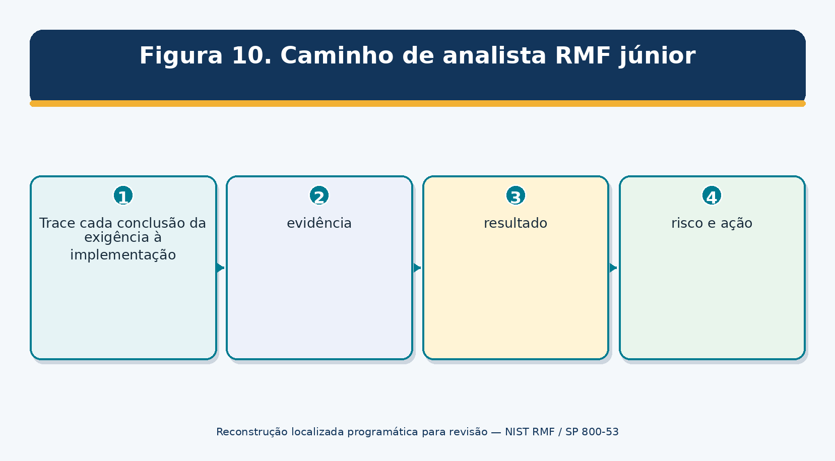
Trace cada conclusão da exigência à implementação, evidência, resultado, risco e ação.
Figura 10. Caminho de analista RMF júnior

# 28.1 Funções comuns
- Júnior GRC Analisador
- RMF Analisador
- Assessor de Controles de Segurança (junior)
- Apoio ao responsável pela segurança do sistema de informação
- Analisador de conformidade de segurança cibernética
- Analisador de Autorização de Segurança
- Analista de Controles de Privacidade
- Analisador de Monitoramento Contínuo

# 28.2 Trabalho típico
- Manter o inventário do sistema, limites, tipos de informação, categorizações, alocação de controle, evidências, achados, POA&M e versões de pacotes.
- Leia texto e procedimentos de controle exatos; lançamento de registros e parâmetros definidos pela organização.
- Elaborar declarações de implementação e validá-las com proprietários e provas.
- Recolha de evidências de forma segura, valide a qualidade da população e da fonte, execute as etapas de exame/entrevista/teste aprovadas e as limitações do documento.
- Escreva conclusões claras e trace marcos através de reteste independente.
- Use CPRT, OSCAL, planilhas, repositórios, painéis e ferramentas técnicas aprovadas sem reivindicar autoridade além do papel.

29. Laboratório Fictício, Plano de Trinta Dias e Preparação de Entrevistas
- Um sistema fictício e um laboratório autorizado podem se tornar um portfólio de entrada forte.*
Regra do laboratório:** Use organizações ficcionais, dados sintéticos, sistemas isolados e autorização escrita. Nunca escaneie alvos públicos ou publique planos de sistema reais, vulnerabilidades, credenciais, diagramas ou evidências de avaliação. O que é que se passa?

29.1 Laboratório de Portfólio
- Criar uma organização fictícia de 100 pessoas e um portal de cliente hospedado na nuvem com um provedor de identidade, banco de dados, pipeline CI/CD, fornecedor de suporte e dados pessoais.
- Defina missão, stakeholders, fronteira, inventário, arquitetura, fluxo de dados, dependências, serviços externos e alocação de controle.
- Categorize confidencialidade, integridade e disponibilidade com tipos de informações documentadas e raciocínio de impacto.
- Selecione uma linha de base moderada como ponto de partida educacional; ajuste 20 controles representativos e parâmetros com lógica de risco fictícia.
- Escreva dez fortes declarações de implementação em diferentes famílias.
- Criar um plano de avaliação e testar cinco controles usando evidências sintéticas e ferramentas de laboratório autorizadas.
- Escreva dois achados, uma POA&M, evidência de correção e resultados de reteste.
- Criar um breve briefing de autorização e estratégia de monitoramento contínuo.
- Representar um perfil, fragmento de SSP, resultado de avaliação ou POA&M em OSCAL e validá-lo.
- Publicar artefatos higiénicos claramente rotulados de ficção e não uma autorização NIST.

# 29,2 Plano de 30 dias

Dias** * Foco** * Entrega**
- 1–4 RMF, suite de publicação, papéis, três níveis . 5–7 Limites, informações, fluxo de dados, categorização □ 8–11 □ Linhas de base, alfaiataria, parâmetros, alocação 10 declarações de implementação Métodos, populações, plano de avaliação e cinco trabalhos Resultados, risco, POA&M, reteste Dois registos de busca-encerramento • 23–25 • Autorização e acompanhamento • Breve estratégia e acompanhamento executivo 26–27 □ OSCAL e ferramentas aprovadas Portfolio e entrevista

# 29.3 O que é RMF?
Um processo de ciclo de vida de sete etapas para gerenciar o risco de segurança e privacidade: Preparar, categorizar, selecionar, implementar, avaliar, autorizar e monitorar.

29.4 O SP 800-53 é uma lista de verificação?
Não. É um catálogo de controle flexível. As organizações escolhem e adaptam os controlos através da gestão de riscos e dos requisitos aplicáveis.

29.5 O que é uma linha de base?
Um conjunto inicial de controles. A SP 800-53B fornece baixos, moderados, elevados e valores de privacidade para uso federal.

29.6 O que é alfaiataria?
Escopo documentado, parâmetros, adições, especialização, alocação e controles de compensação aprovados que fazem o conjunto inicial se encaixar no sistema e risco.

29.7 O que é a herança de controle?
Um sistema depende de um controle fornecido por outro provedor autorizado, enquanto ainda implementa e testa suas próprias responsabilidades de cliente.

29.8 Como avalia um controle?
Utilizar objetivos aprovados e examinar, entrevistar ou testar métodos com objetos definidos, profundidade, cobertura, população, evidência, exceções e limitações.

29.9 O que é autorização?
A decisão de um alto funcionário autorizado de aceitar um risco residual definido para um sistema ou controlos comuns nos termos indicados.

# 29.10 O que é um POA&M?
Um plano rastreado para corrigir fraquezas identificadas, com risco, proprietário, marcos, recursos, programação, status e reteste.

# 29.11 O que é OSCAL?
Modelos legíveis por máquina da NIST para controles, perfis, implementações, avaliações, resultados e POA&Ms.

# 29.12 O que é atual SP 800-53?
Revisão 5, Release 5.2.0, emitida em agosto de 2025.

30. Modelos, Glossário, Índice e Referências
- Estruturas de trabalho reutilizáveis, termos-chave, índice de assunto e fontes oficiais.*

30.1 Registro de sistema e limite

Campo** * Entrada**
- • Sistema/proprietário/missão
- Limite de autorização Tipos de informação/fluxo de dados
- Arquitectura/interfaces Serviços/fornecedores externos • Controlos/herança comuns Dependências/locações
- Category/rationale * Estágio/mudanças do ciclo de vida Aprovações/versão

# 30.2 Documento de implementação de controle

Campo** * Entrada**
- • Controlo/melhoramento/libertação
- Parâmetro/requisito: Atribuições/fornecedores • Âmbito de aplicação/população Quem / o que / onde Como / configuração
- Quando / gatilho/frequência • Provas/fonte/retenção Exceção/fracasso/revisão • Proprietário/aprovação/atualização

30.3 Avaliação e registro de busca
- Campo** * Entrada** □——————————————————————————————————————————— Objectivo/método/objecto
- Profundidade/cobertura/período
- População/amostra/fiabilidade Passos/tools/versão Provas/resultados Excepção/população afectada
- Risco/causas
- Acção/proprietário/milestones Protecção provisória Reteste/fechamento

30.4 Registro de autorização e monitoramento

Campo** * Entrada**
- Pacote/versão/data Resumo dos riscos residuais Decisão/oficiais/termos □ Condições/expiração • POA&M / riscos graves □ Indicadores/fonte/frequência
- Limiar/escalão
- Activadores de mudança significativa Informação/actualização do pacote • Reautorização/fechamento

# 30.5 Glossário

* ** ** ** ** ** ** **
• Autorização; aceitação oficial do risco residual definido para um sistema ou para controlos comuns. □ • Limite de autorização; □ Início do conjunto de controle. Controle comum . Controle implementado para vários sistemas. O realce do controle do controle. O requisito adicional ou mais forte associado com um controle de base. • Controlar a herança; □ Parâmetro de controle □ Valor atribuído pela organização dentro de um controle. Ferramenta de Cibersegurança e Referência de Privacidade do NIST. O impacto do sistema tem precedência sobre outros objetivos de informação/segurança aplicáveis, sujeitos a análise aprovada. □ OSCAL O Open Security Controls Assessment Language. Plano de ação e marcos para fraquezas, com ações corretivas. □ • Risco residual; risco remanescente após controlos e tratamento. □ □ RMF □ categorização de segurança • Determinação de impacto potencial para confidencialidade, integridade e disponibilidade. O Plano de Segurança do Sistema Descrição da implementação do sistema e controle. Adaptação e especificação baseada em risco de um conjunto de controlo inicial.

# 30.6 Índice de assunto

Sujeito Capítulo
. Avaliação .. 10, 16–17 . Autorização □ Linhas de base/facilitação Categorização • Controlos comuns • Famílias de controlo Implementação Analistas júnior Gestor • Monitorização Oscal 19, 26 □ POA&M 17, 30 Privacidade 24 Release 5.2.0 2, 25 Funções Selecção Limite do sistema Ferramentas

30.7 Referências oficiais
- NIST Risk Management Framework
- NIST SP 800-37 Rev. 2
- NIST SP 800-53 Rev. 5 e Release 5.2.0
- NIST SP 800-53A Rev. 5 e Release 5.2.0
- NIST SP 800-53B
- NIST 2025 Lançamento 5.2.0 anúncio
- NIST SP 800-18 Rev. 2
- NIST SP 800-30 Rev. 1
- NIST SP 800-39
- NIST CPRT
- NIST Oscal
- NIST SP 800-53 controla os downloads
- NIST RMF cursos introdutórios

Lembrete final:** lançamentos NIST, linhas de base, parâmetros, sobreposições, sistemas, ameaças, leis, contratos, ferramentas e mudança de risco organizacional. Confirme a fonte oficial atual, a autoridade local e os requisitos aplicáveis antes da implementação, avaliação ou autorização. □

